北京大学第六医院伦理系统主要研究者操作手册

目录

北京大学第六医院伦理系统 1

主要研究者操作手册 1

伦理系统用户手册 1

一、登录伦理系统 1

二、系统账户与项目授权 1

**1、主要研究者/CRA/CRC登录系统** 1

**2、旧项目说明** 1

**3、系统项目授权操作** 1

**4、系统登录名命名规范，首次注册密码** 1

5、要修改原来设置的密码 1

**6、 忘了密码，首页邮箱找回密码。** 2

三、 新项目的创建 2

四、 新项目的创建 2

1、项目基本信息的新增 2

**2、编辑项目信息** 3

**3、 删除项目基本信息条件** 3

4、新增项目表填写说明（重点） 4

5、主要研究者的说明与操作 4

**6、按提示完成填写项目基本信息** 4

7、项目基本信息创建成功 5

**五、申请报告** 6

**1、 申请的创建方式、步骤。** 6

2、**修改维护申请的入口** 8

**3、删除申请的条件** 8

**4、填写申请（重点）** 8

**5、提交申请** 10

**6、提交申请后撤回流程** 11

六、伦理程序操作 11

1、提交申请报告后，如有信息反馈，待办事项窗口会显示该信息 11

2、 代办事项误操作将其关闭，可在项目查阅进入 13

**4、受理成功，下载受理回执、送审文件** 13

七、项目流程 14

八、项目查阅、备案管理、安全性信息查询、费用凭证、答辩人管理 15

1、项目查阅 15

2、 备案管理 15

3、安全性信息查询 17

4、费用凭证 18

5、答辩人管理 18

九、制度与SOP 22

伦理系统用户手册

# 一、登录伦理系统

## 外网网址：https://lunli.pkuh6.cn:8899/

## 二、系统账户与项目授权

**1、主要研究者/CRA/CRC登录系统**

**CRA/CRC：**CRA/CRC登录系统的个人账户建议是由主要研究者账户创建并自动授权负责的。或者自行在登录首页选择注册账户。

**主要研究者：**已开展项目的主要研究者（项目负责人）已经在系统中有账户了。

PI账号首次登陆——登录名：姓名（中文） 初始密码：bdly000

**2、****旧项目说明**

旧项目：没有在伦理系统上申请并出批件意见的项目都算是旧项目。

**若主要研究者在项目管理处没有旧项目信息要联系伦理办公室进行授权。**

**3、系统项目授权操作**

1）登录伦理系统在项目信息下点击项目信息可看到您负责的所有项目。

2）选择要授权的项目，点击项目名称对应圈圈

3）点击页面上方的‘项目权限配置’按钮，在项目权限配置弹窗右下角点击新增按钮，填写被授权人的信息，角色授权。

4）姓名、角色、登录名为必填项。填写完毕，然后在左边打勾再保存。授权完毕！

**项目授权是对已有的账户授权项目，是对在系统中未存在的账户进行创建并授权。**

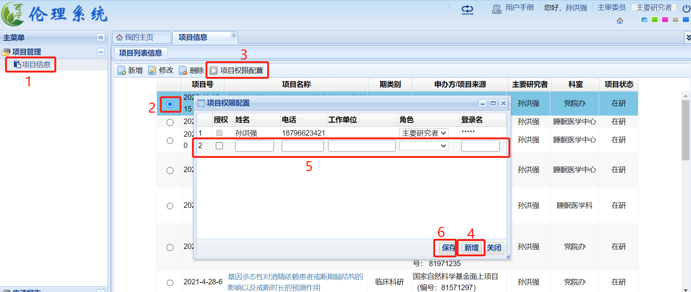

**4、系统登录名命名规范，首次注册密码**

在系统中登录名不可重复，建议统一使用**姓名**作为登录名，姓名即为真实姓名，授权后，若首次登录伦理系统，初始密码即为bdly000

## 5、要修改原来设置的密码

若想继续修改密码，进入系统后，点击导航栏中的您好，xxx如图：

会弹出个人窗口，点击下图中的修改密码即可。

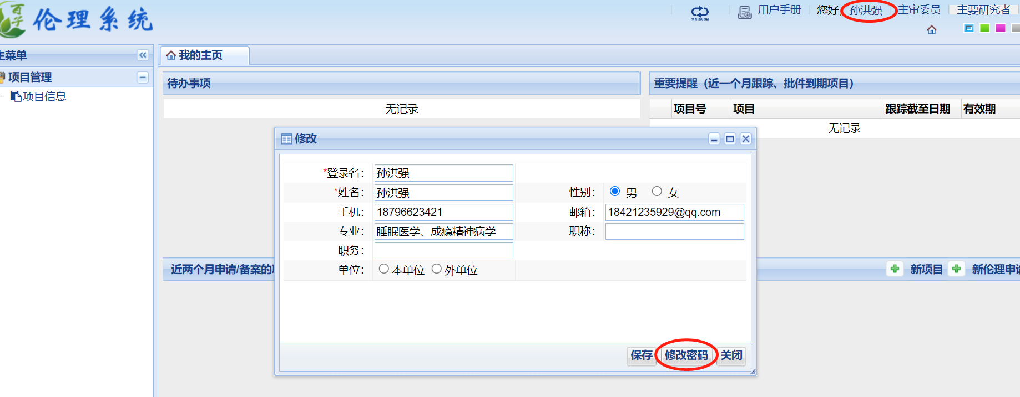

1. **忘了密码，首页邮箱找回密码。**

密码忘记，账户锁定可在首页点输入登录名和注册时的邮箱即可找回密码，并给自己的账户解锁。

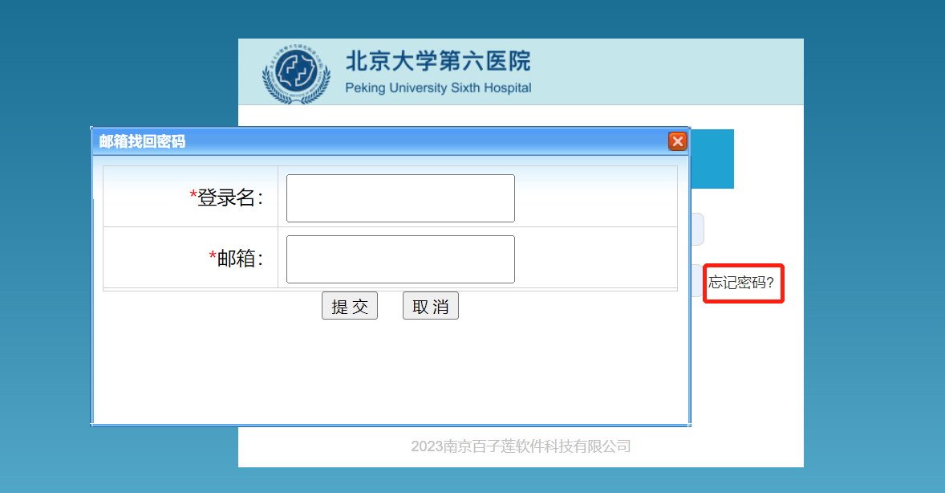

# 选择项目类别

点击跳转选择项目类别。

当勾选项目类别，点击确定，则不显示该类别的所有项目；当不勾选项目，直接点击确定时，显示所有项目类别

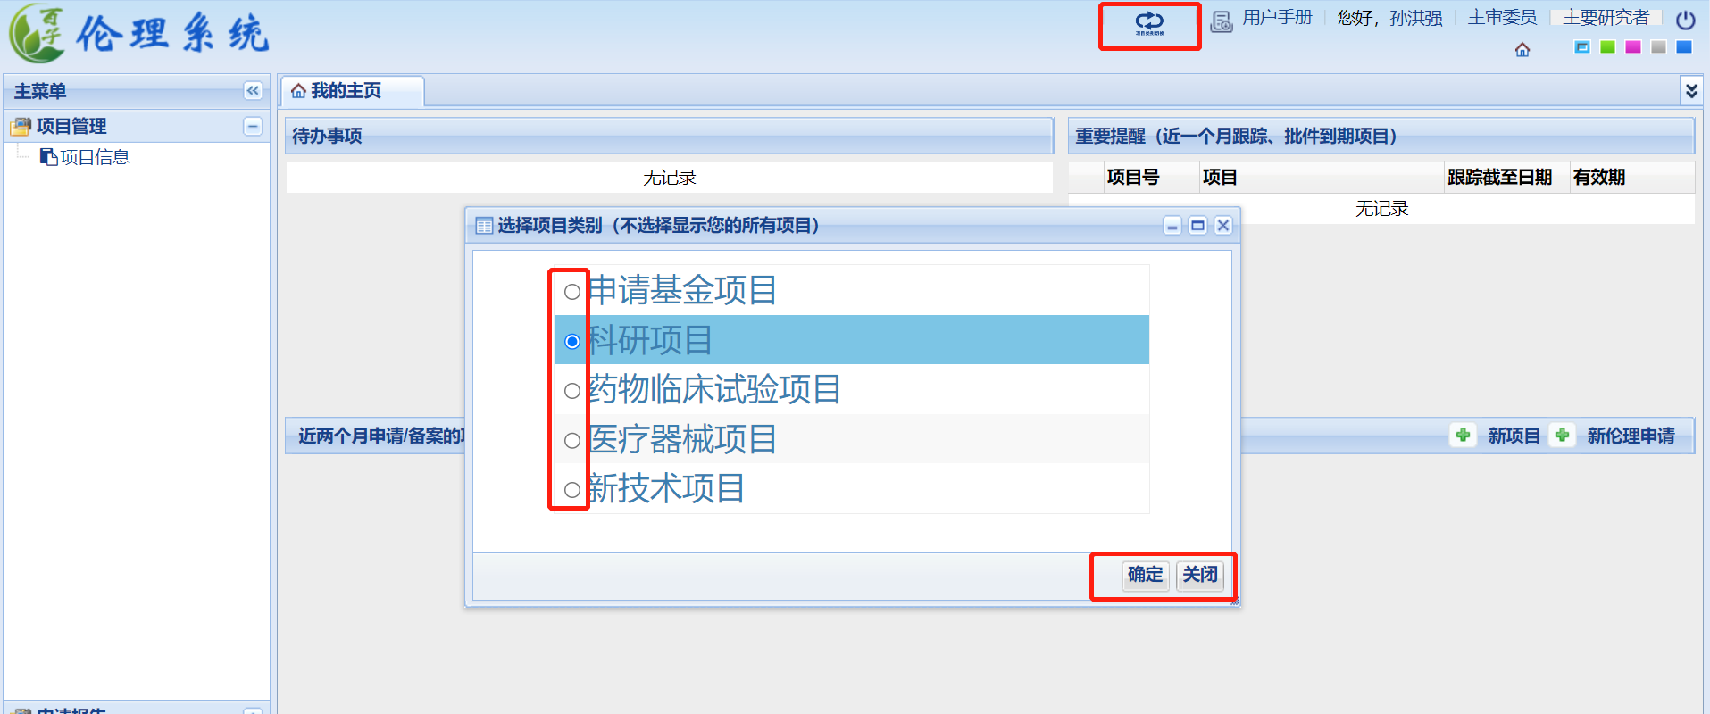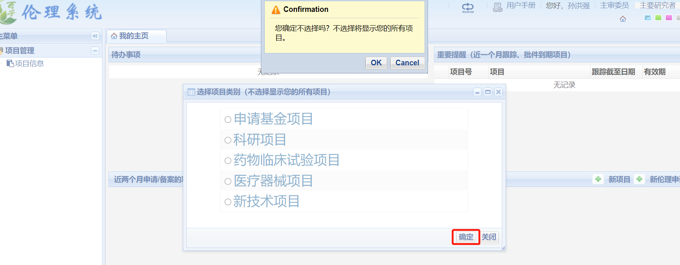

# 新项目的创建

在伦理系统所有的新项目都必须填写项目基本信息表方可在系统创建新项目。**对于****旧项目****（****二、系统登录与项目授权****）请勿重复创建！**

## 1、项目基本信息的新增

方法1：项目管理->项目新增

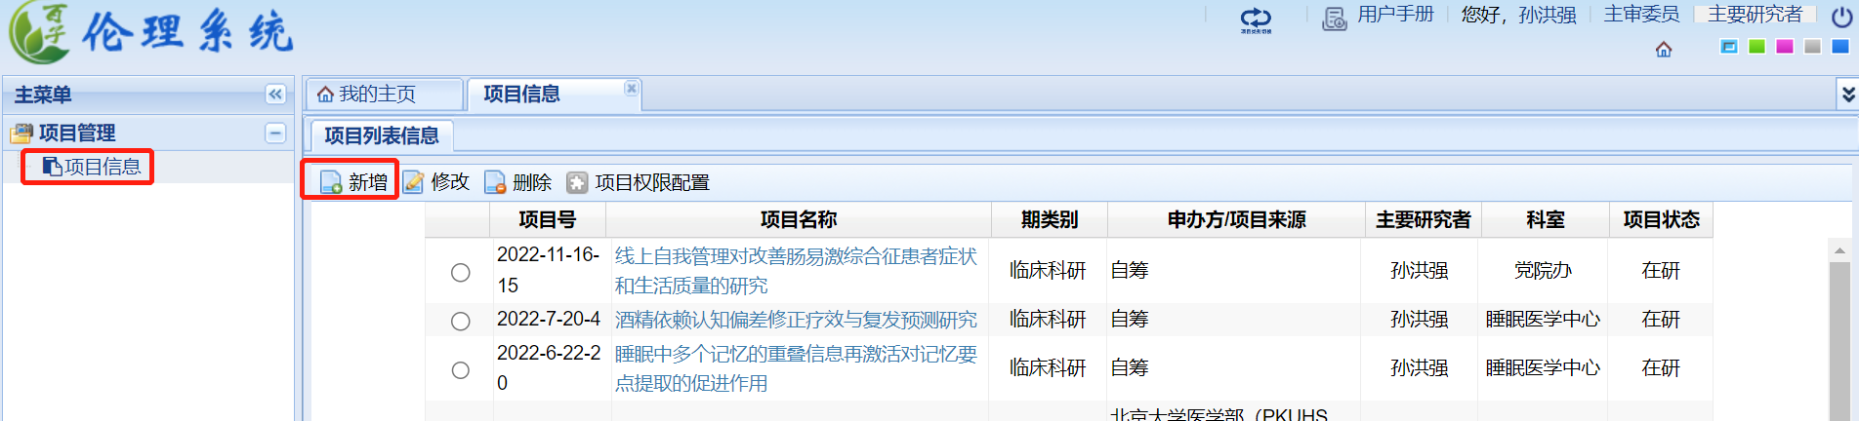

方法2->：首页新增项目【点击“新项目”】

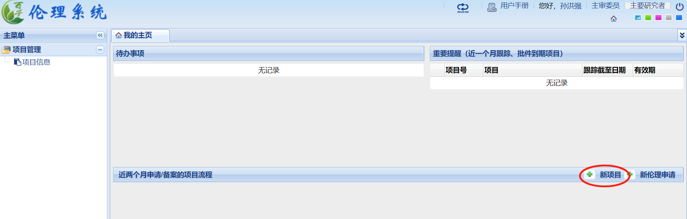

**2、编辑项目信息**

对项目基本信息修改。

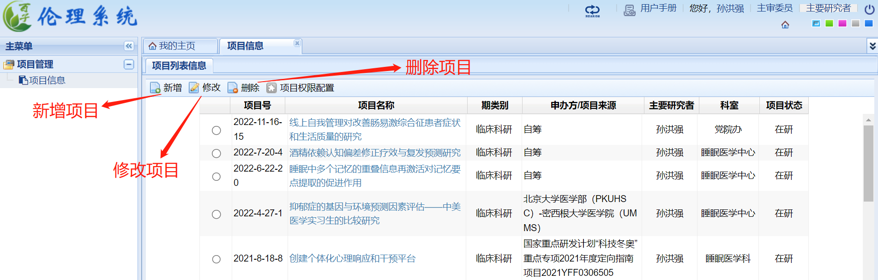

1. **删除项目基本信息条件**

若该项目下有申请报告、备案文件是无法被删除的，请到相应的界面删除申请或文件即可删除掉创建的项目。

## 4、新增项目表填写说明（重点）

**温馨提示：**

1. **项目基本信息可能会关联批件或意见函，请务必认真填写完整。后续项目信息变更，请第一时间更新！**

**新增项目表必填词解释：**

**项目名称**:研究的课题或者项目名称。

**研究类别**：**该字段涉及批件意见表单调用，系统受理后无法再修改，请谨慎选择。**系统提供GCP药物、GCP器械、临床科研、新技术新项目、科研预审查等生物安全领域，请根据研究的情况选择正确的类别，若无法判断，请联系联系伦理办公室。

**项目来源名称**：请根据指引填写项目来源名称。

**主要研究者**：填写主要研究者，点击图标会弹窗再检索PI的名字勾选保存进来。

**回避委员**：若研究团队有伦理委员会的委员须告知伦理，点击图标会弹窗再检索委员的名字勾选保存进来。

## 5、主要研究者的说明与操作

请勾选该项目的主要研究者，此处请勿勾选研究团队成员。

根据需求选择主要研究者，可以多选，还可以使用搜索功能

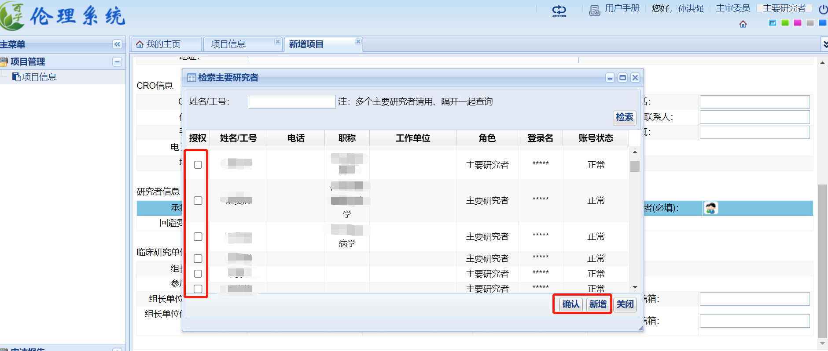

**6、按提示完成填写项目基本信息**

系统标有必填的字段，保存项目基本信息时会校验填写完整性，如有信息未填写会弹出警示框，请务必填写该内容，否则无法在系统创建项目。

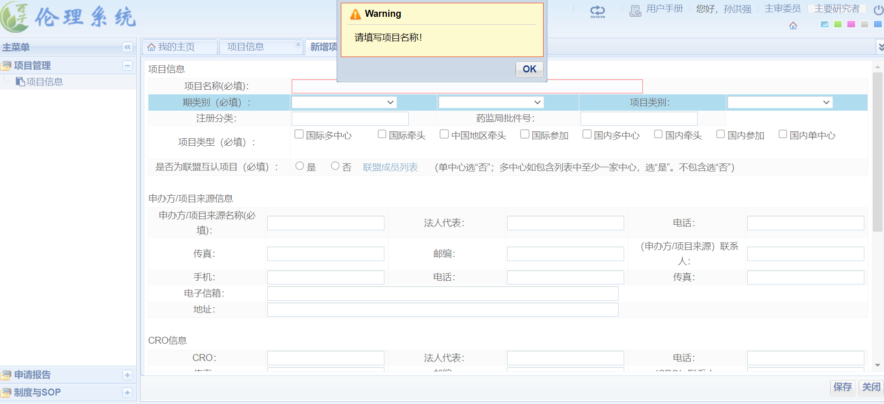

## 7、项目基本信息创建成功

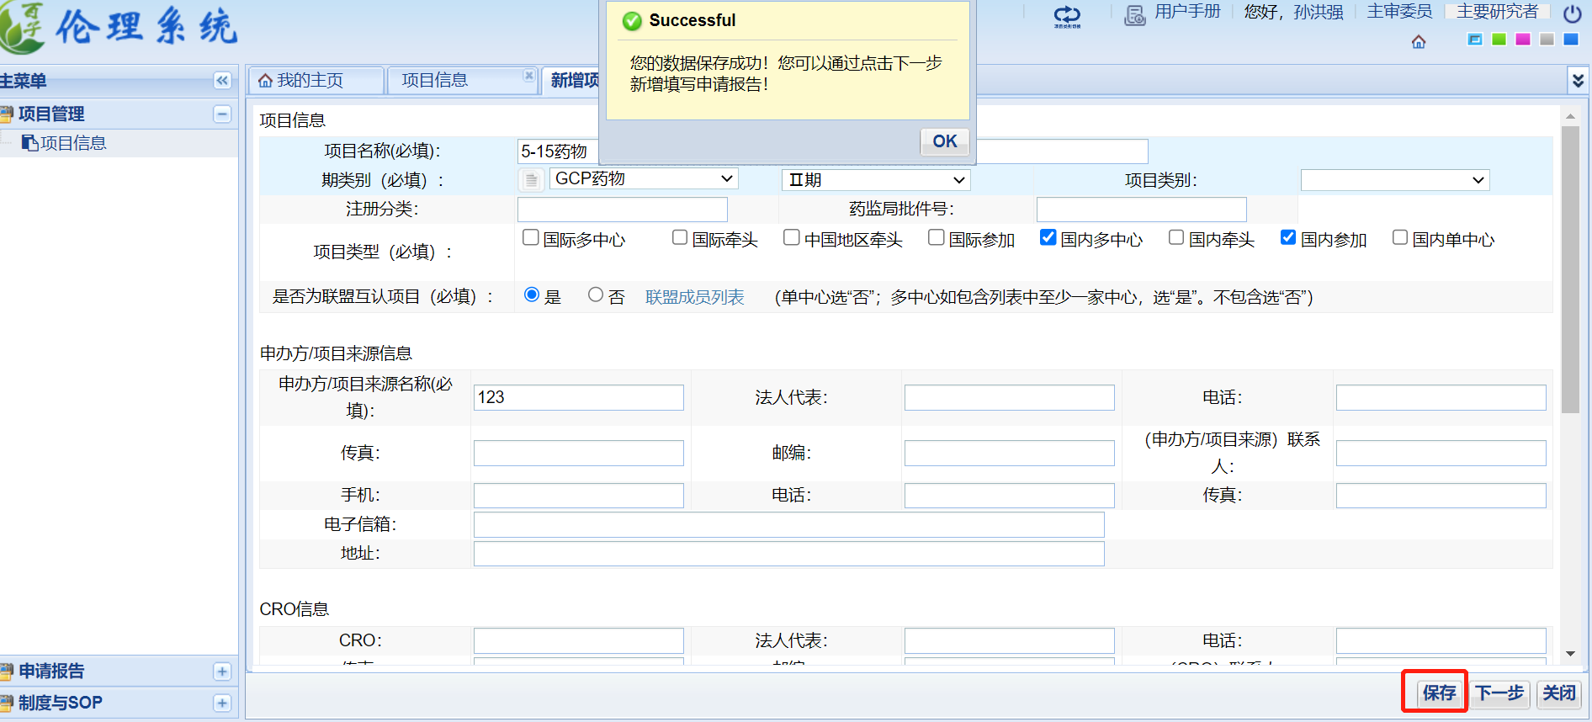

**五、申请报告**

新项目需要填写完4、新增项目表填写说明（重点）方可创建申请，旧项目请联系授权。只有在系统有了项目才能创建新的申请！

1. **申请的创建方式、步骤。**

申请创建方式1：项目基本信息下一步创建

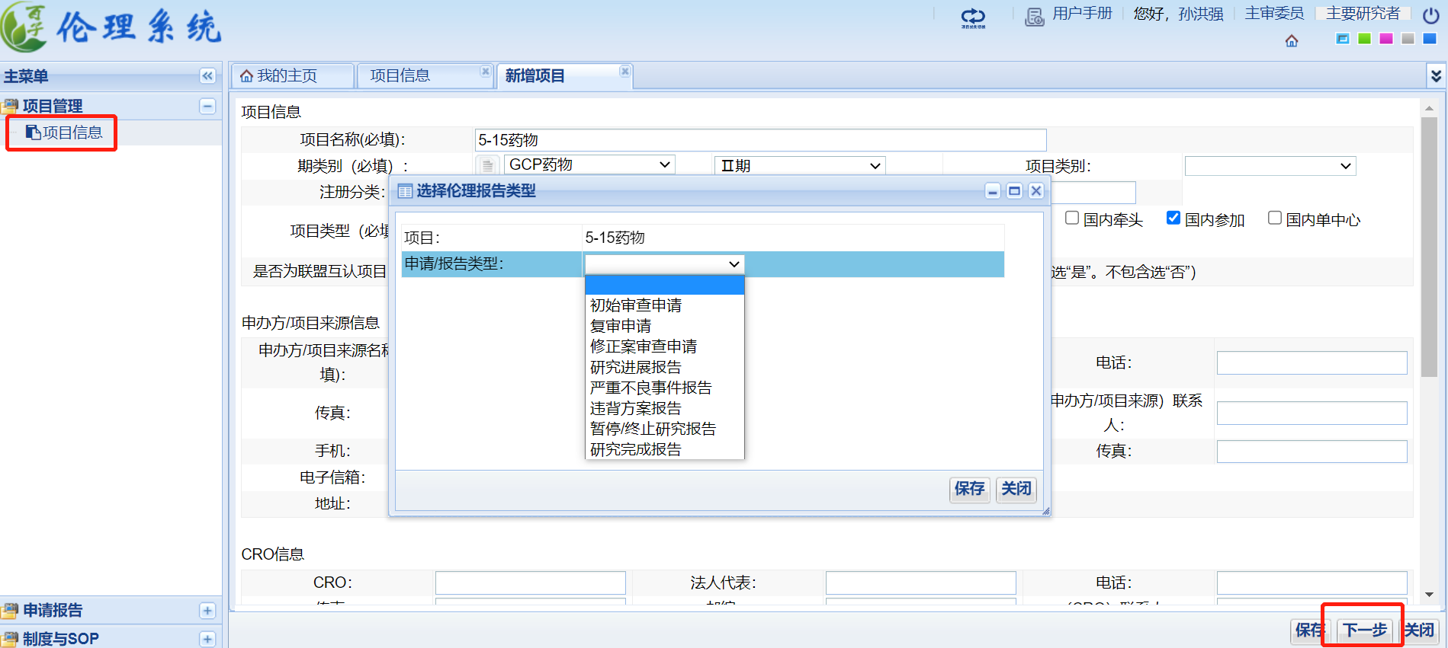

申请创建方式2：申请报告创建

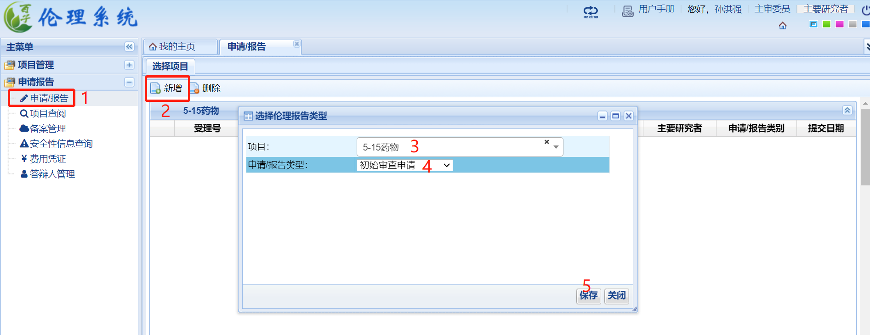

申请创建方式3：首页快捷按钮直接创建项目申请

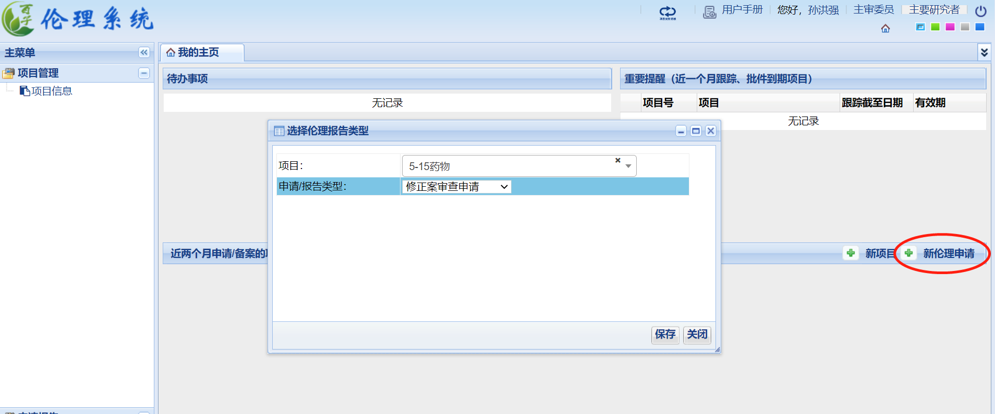

**创建申请的步骤：**

1. 选择创建申请项目。
2. 选择申请的报告类型。
3. 点击保存，即可创建申请报告。

注：若项目信息填写不全，会出现如下提示，提示您补全项目信息（应该补全的为项目信息表中有必填提示的）

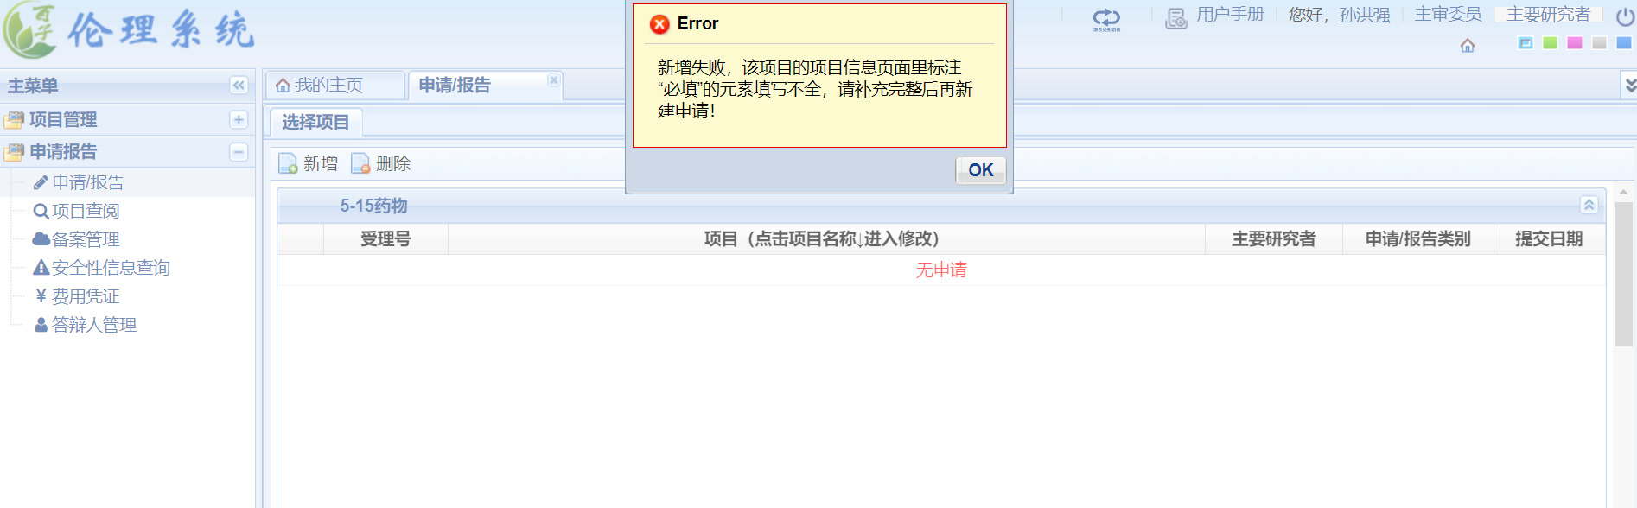

补全项目信息入口

步骤：项目管理->项目信息->选中需要修改的项目->点击修改。

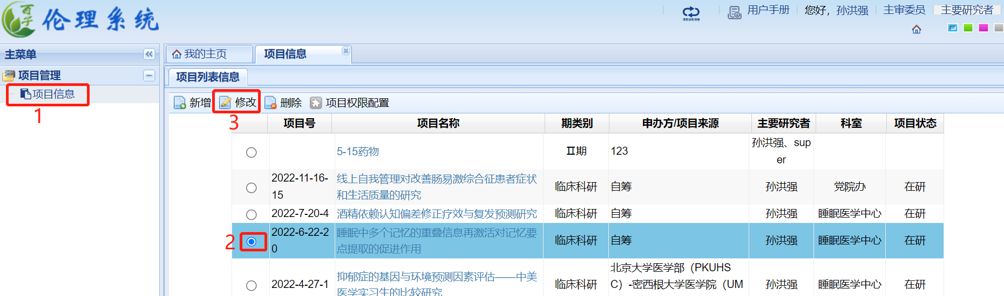

2、**修改维护申请入口**

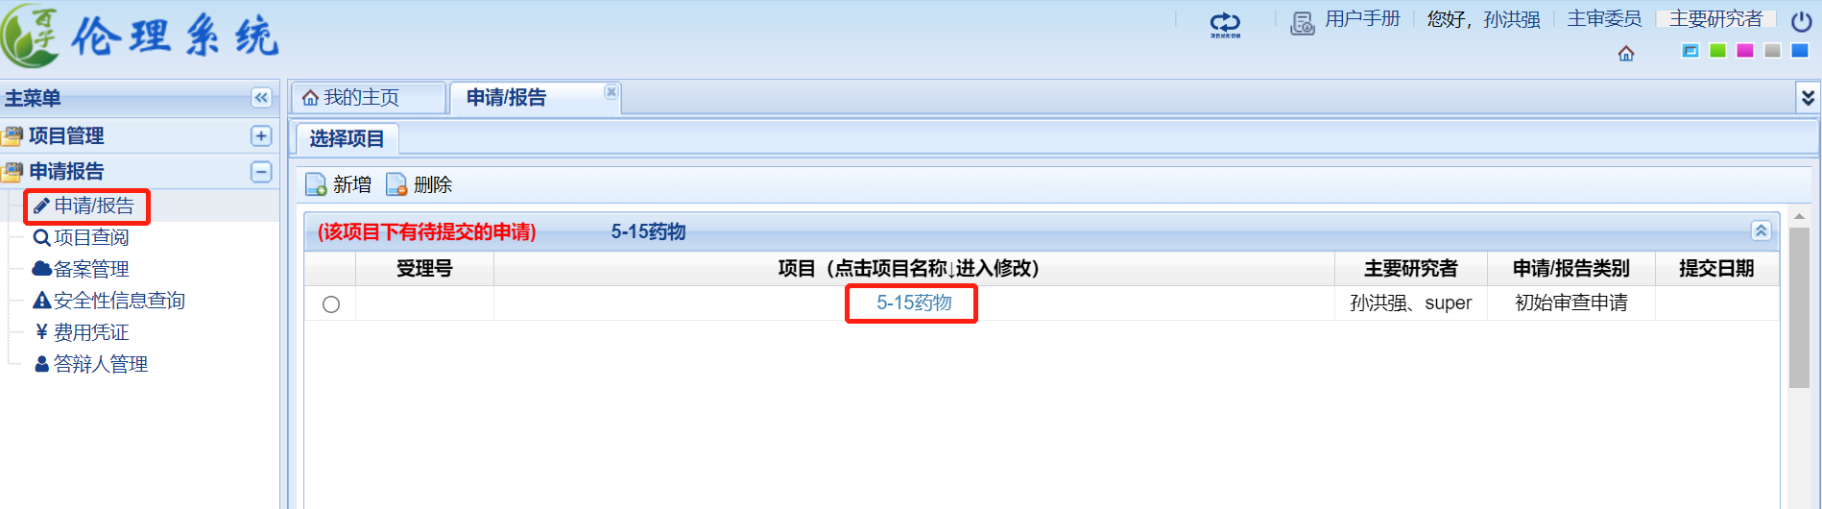

**3、删除申请的条件**

要求：只有未提交且没有生成伦理号的申请方可删除！条件没有达到无法进行删除。

**4、填写申请（重点）**

**1）填写申请表**

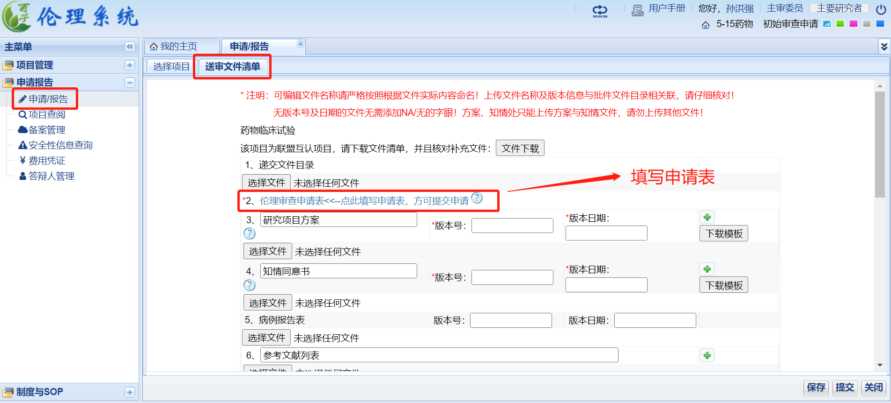

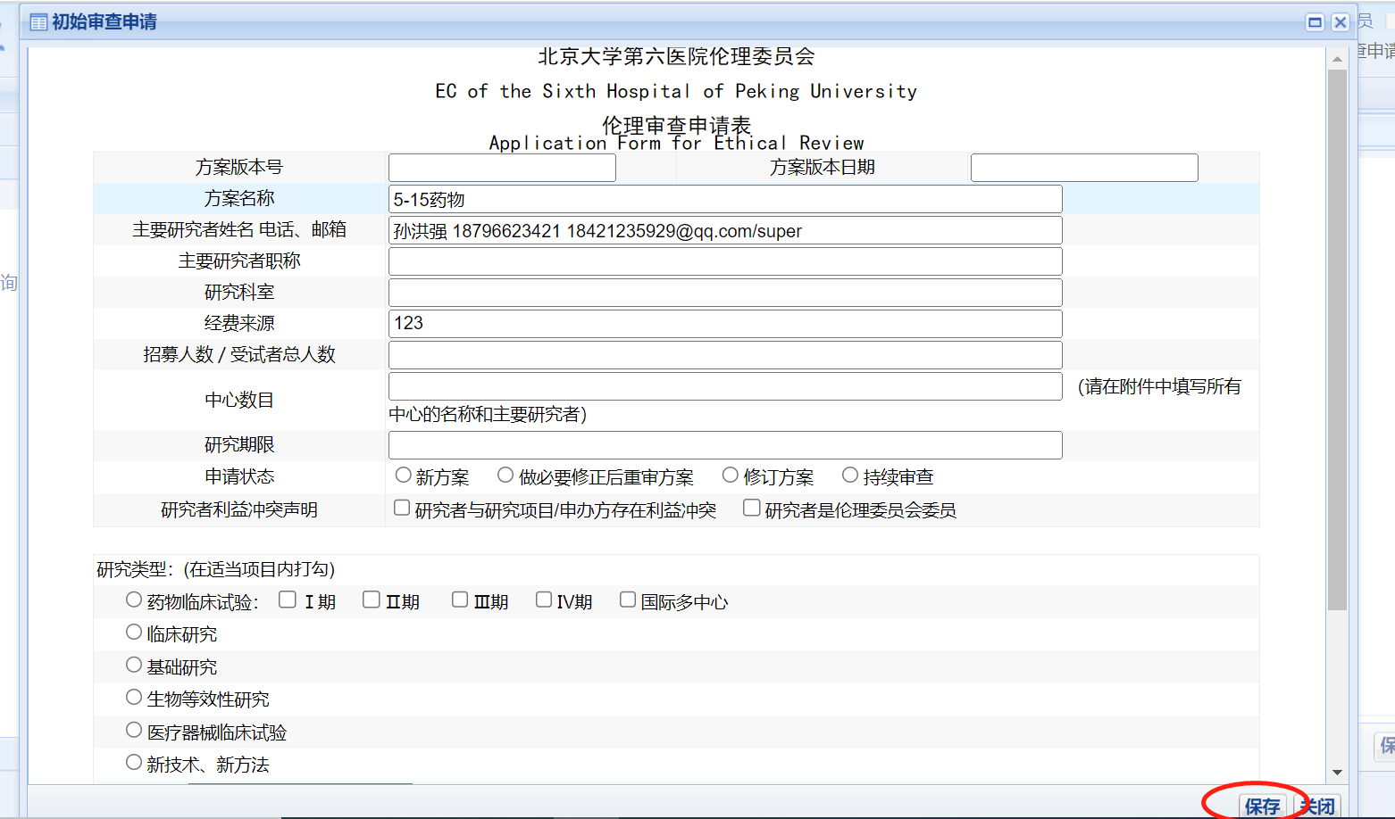

1. **填写送审文件**

**温馨提示：上传文件的命名直接关联批件或意见，请务必认真填写。按实际上传文件准确命名，确保上传内容与命名一致。此处为核心，请按要求操作！**

1、可编辑文件名称请严格按照根据文件实际内容命名！上传文件名称及版本信息与批件文件目录相关联，请仔细核对！

2、无版本号及日期的文件无需添加NA/无的字眼！

3、方案、知情处只能上传方案与知情文件，请勿上传其他文件！

4、系统仅支持pdf/jpg/jpeg/png/gif/rar/zip/7z格式上传。

5、点绿色加号可在该类型下多个文件多次上传，单份文件大小仅40M，文件大于40M可对文件进行压缩。

6、版本号、版本日期带有星号的要先填好版本号版本日期，再选择文件上传。

1. **保存**

上传文件后点击保存

修改文件名字：在想修改文件的输入框中修改文件名，修改后点击保存

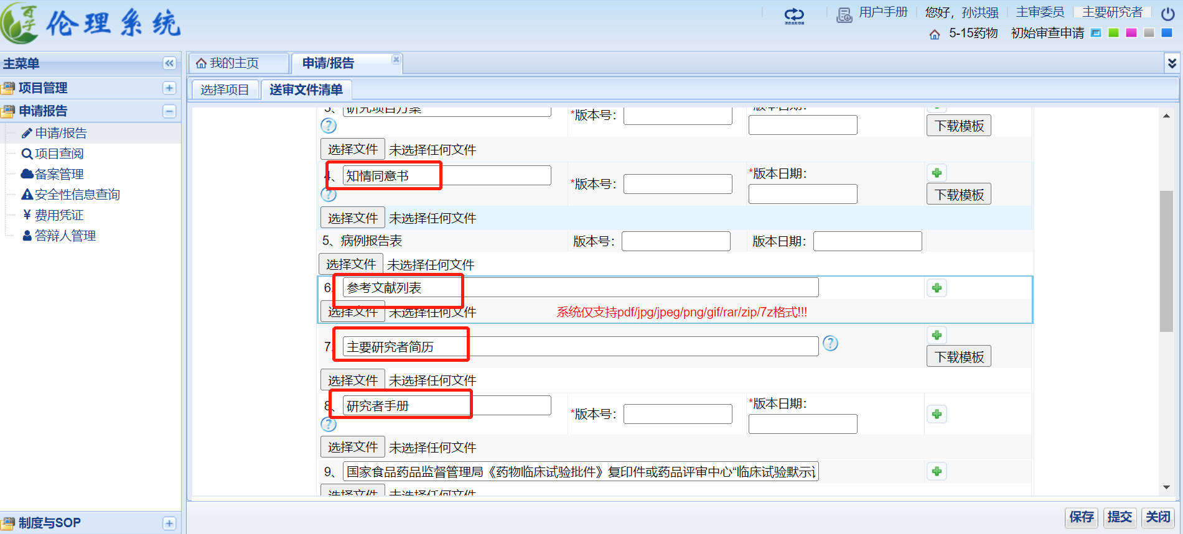

**5、提交申请**

操作：1、左边菜单栏点申请报告 2、找到提交的申请 3、点击项目名称到送审文件清单标签4、右下角提交按钮，完成提交申请伦理。

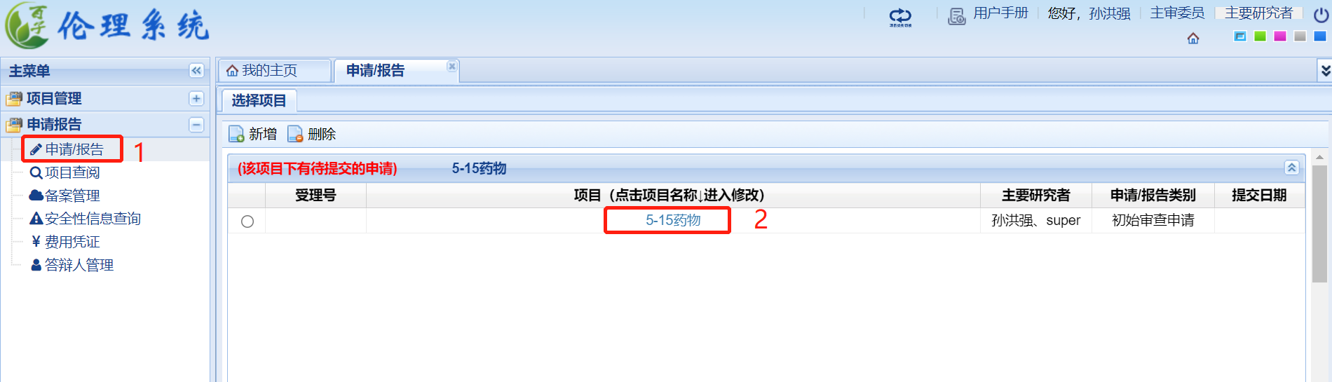

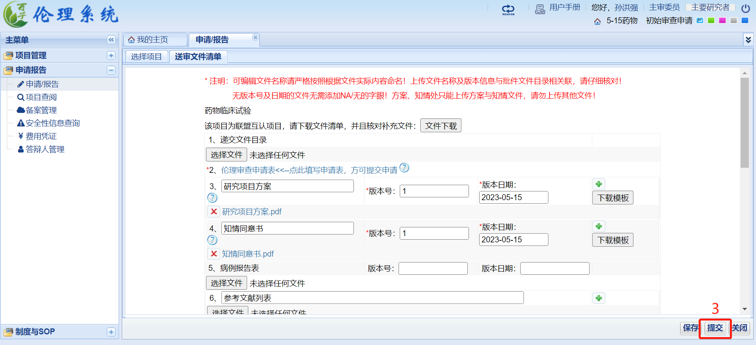

提交成功（提交后生成的目录即为审阅文件的目录）

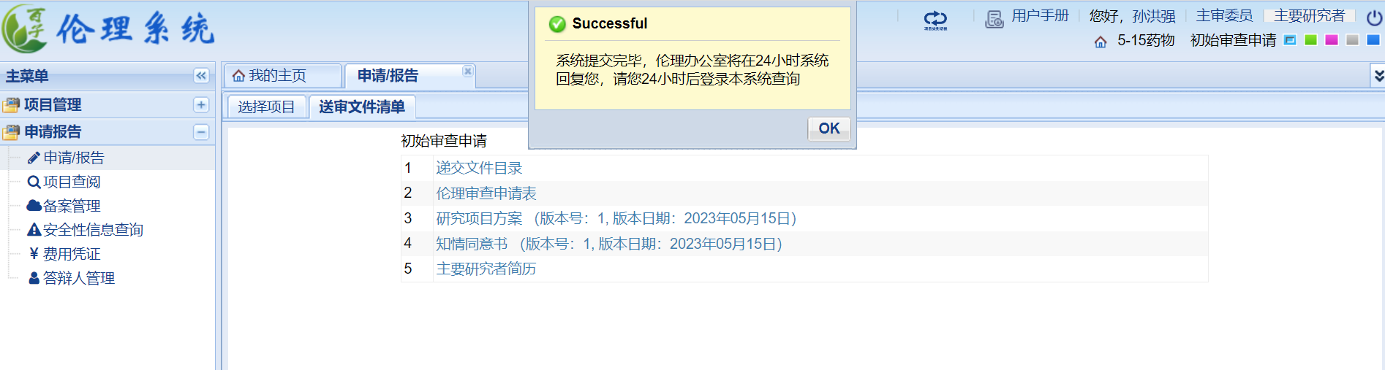

**6、提交申请后撤回流程**

对已经提交的申请撤回，若秘书未形式审查，可在提交的地方点撤回修改按钮撤回。若撤回失败，伦理秘书已形式审查受理，则电话联系伦理办公室撤回！

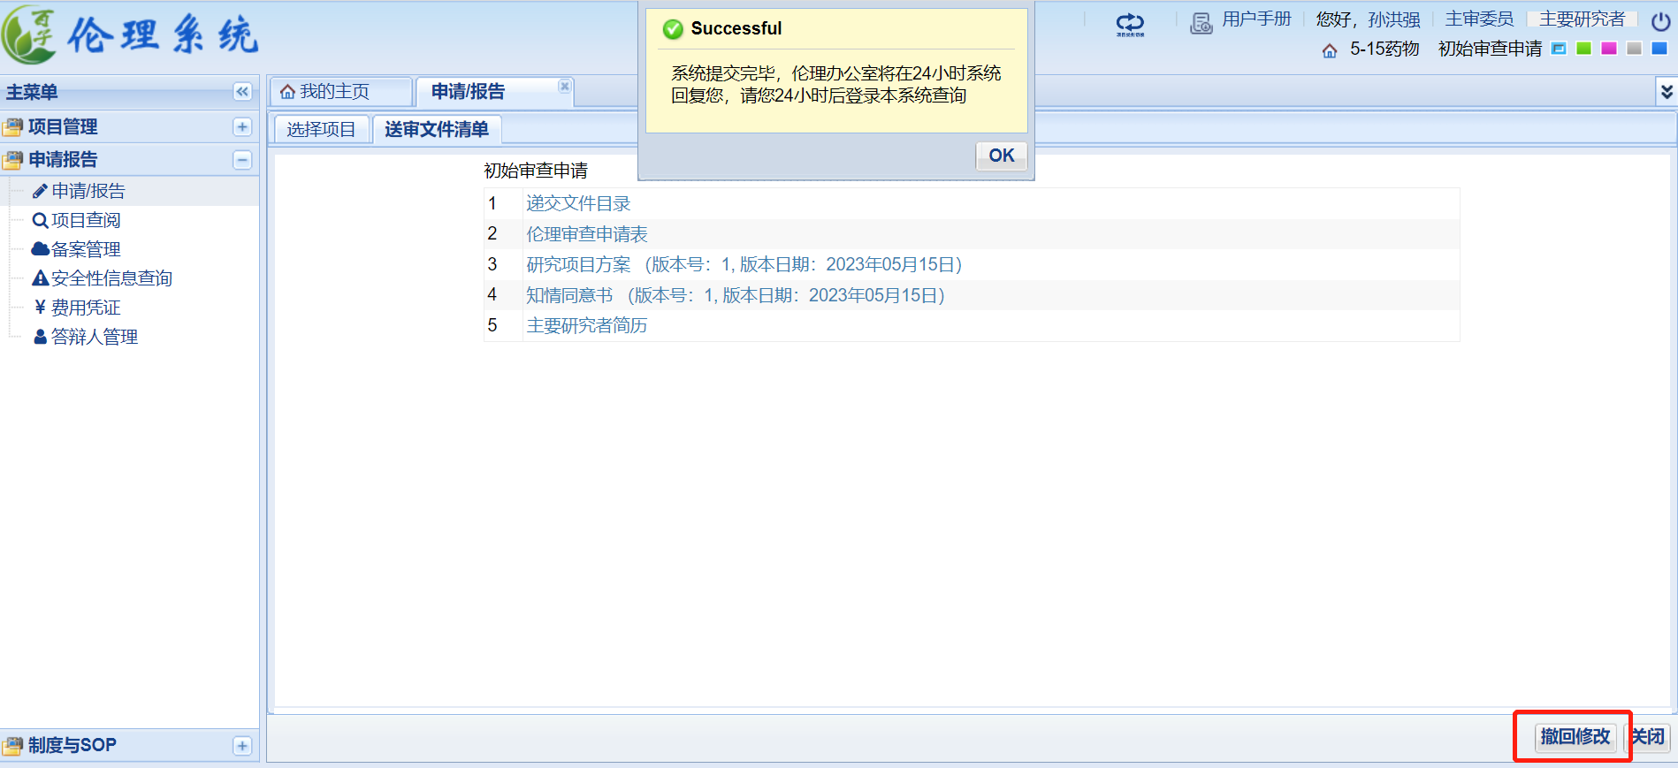

# 六、伦理程序操作

## 1、提交申请报告后，如有信息反馈，待办事项窗口会显示该信息

点击查看，可知需要补充或修改的内容。

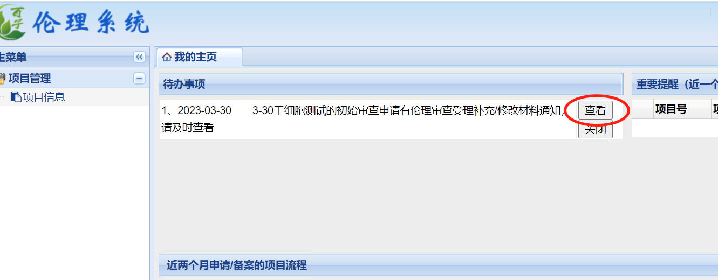

若收到补充修改材料通知，点击查看，查看修改意见



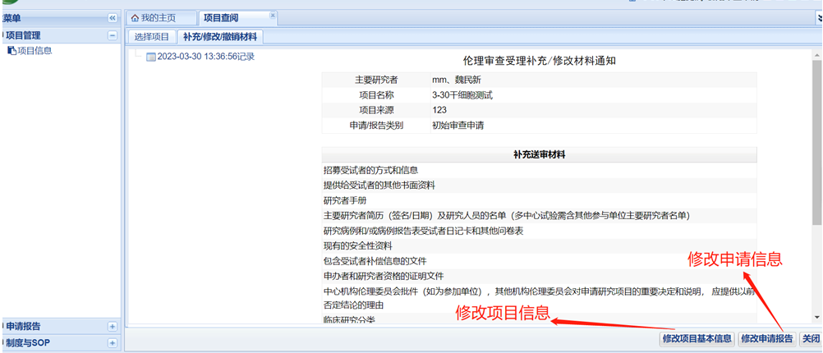

按修改意见替换或重新上传送审文件，核对无误后保存提交。

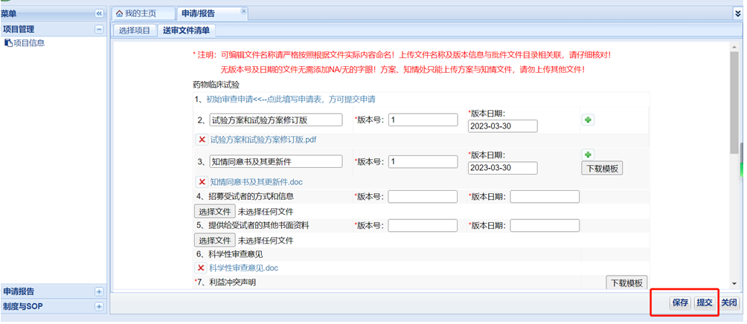

## 代办事项误操作将其关闭，可在项目查阅进入

若还没修改就关闭了代办，点击项目查阅，在检索框内输入受理号点击检索，检索到您的申请点击项目名称即可进入该申请的标签。

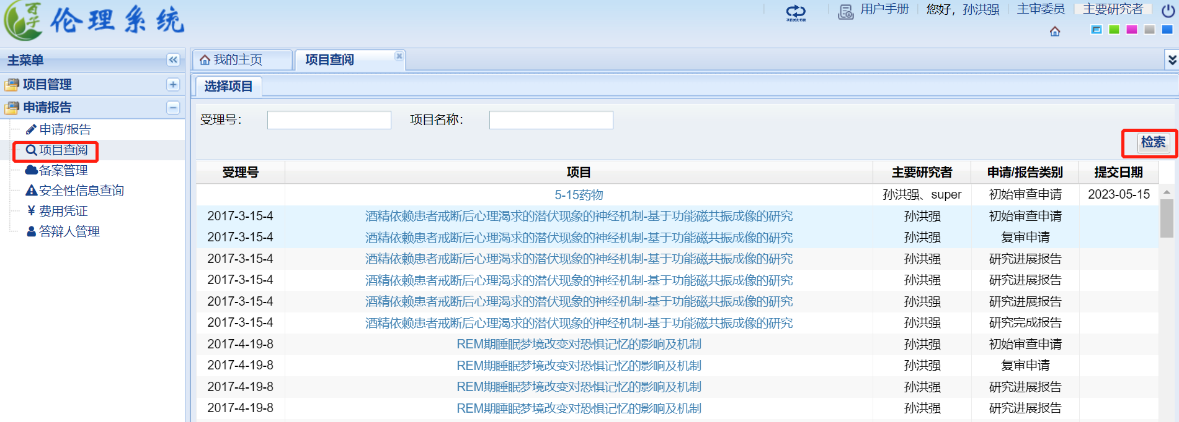

**4、受理成功，下载受理回执、送审文件**

秘书同意申请后代办事项处会发送一条受理成功的代办，提示收齐纸质材料，直接点击送审文件下载即可

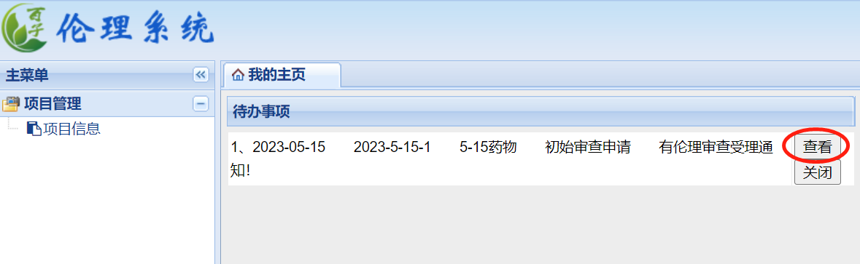

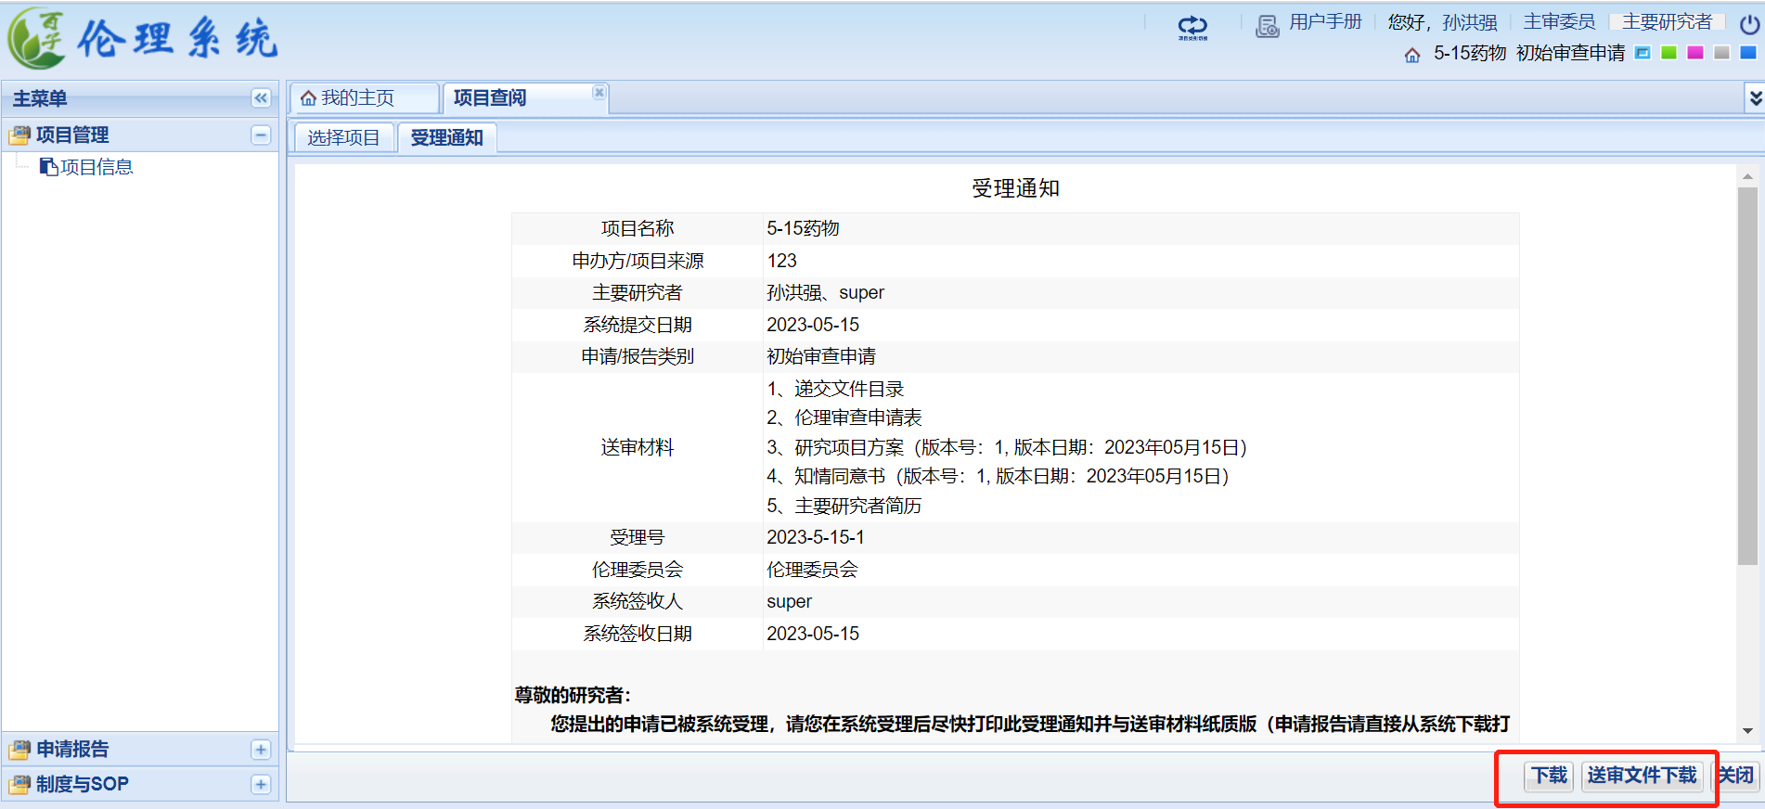

# 七、项目流程

如图显示 1提交申请 2系统受理 3纸质签收 4处理 5 会议日程 6传达决定

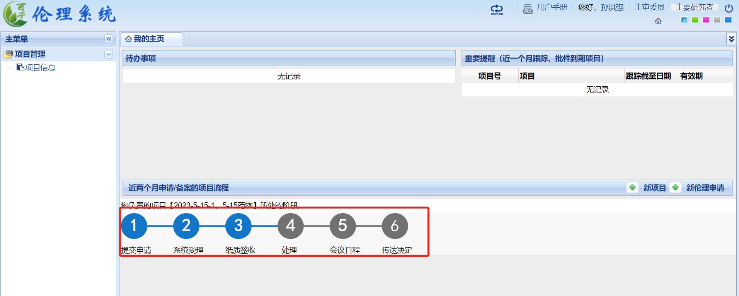

如图蓝色标识已完成的阶段，点击可以进入该阶段，并查看对应的内容。

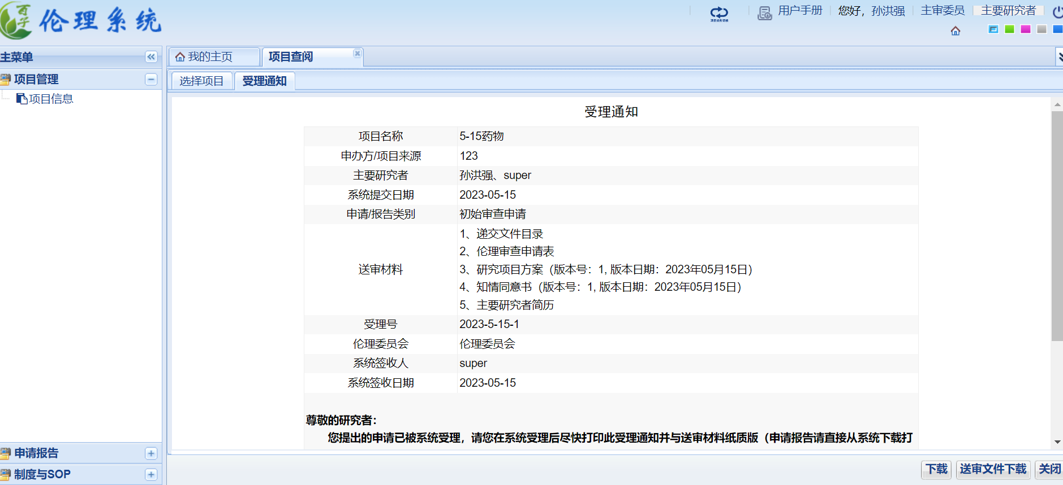

# 八、项目查阅、备案管理、安全性信息查询、费用凭证、答辩人管理

## 1、项目查阅

根据受理号，检索查阅项目下申请（受理通知，补充修改材料通知，会议日程等）

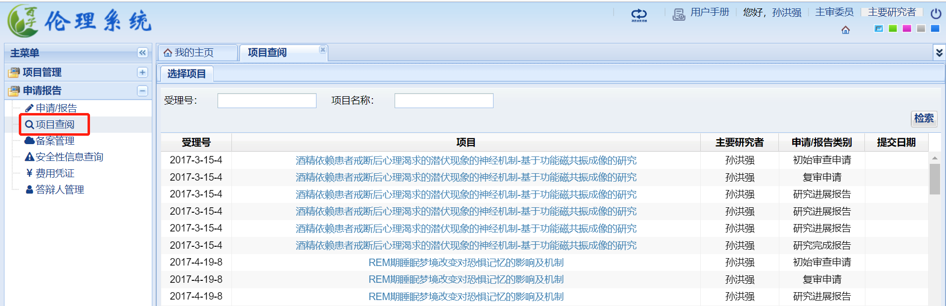

## 备案管理

1. 点击项目名

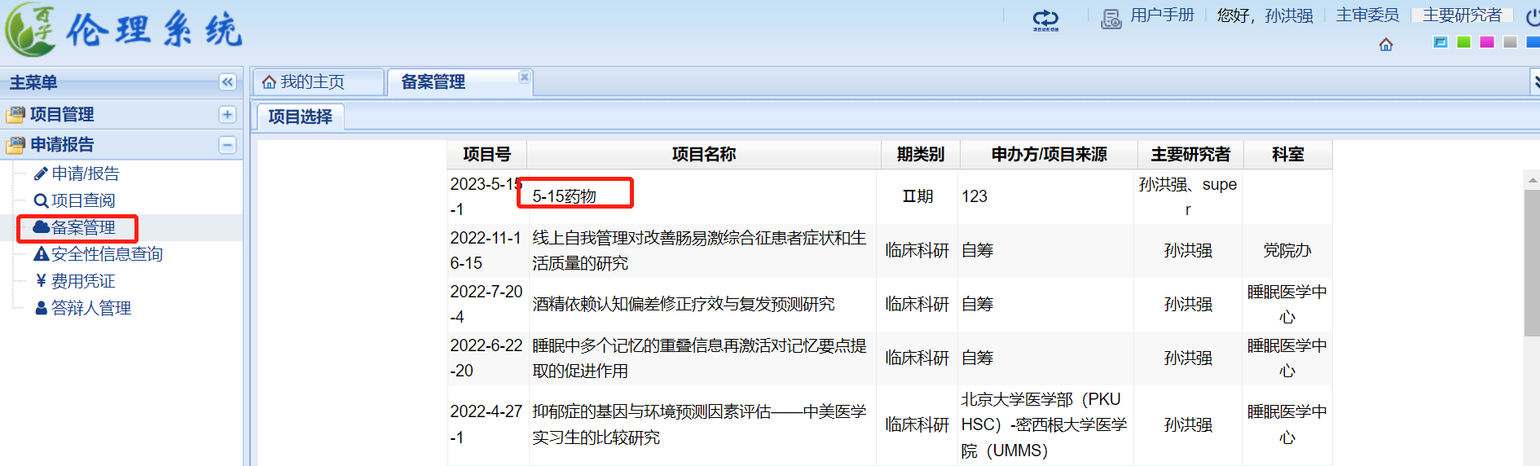

1. 新增备案

点击新增，填写备案信息后，确定无需修改后，点击“保存”，再点击“提交”，即可完成本次的备案提交工作。

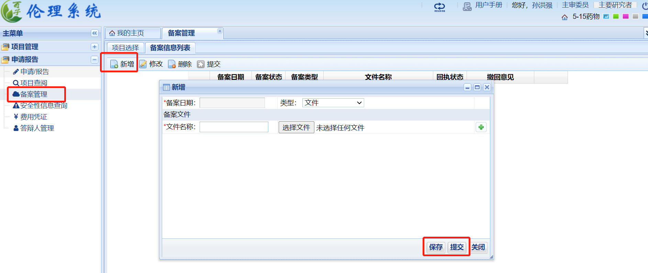

**备案提交**

1. 在备案新增页面有点击“提交”
2. 在列表中选中需要“提交”的备案，并点击“提交”，这样也可以完成备案的提交。

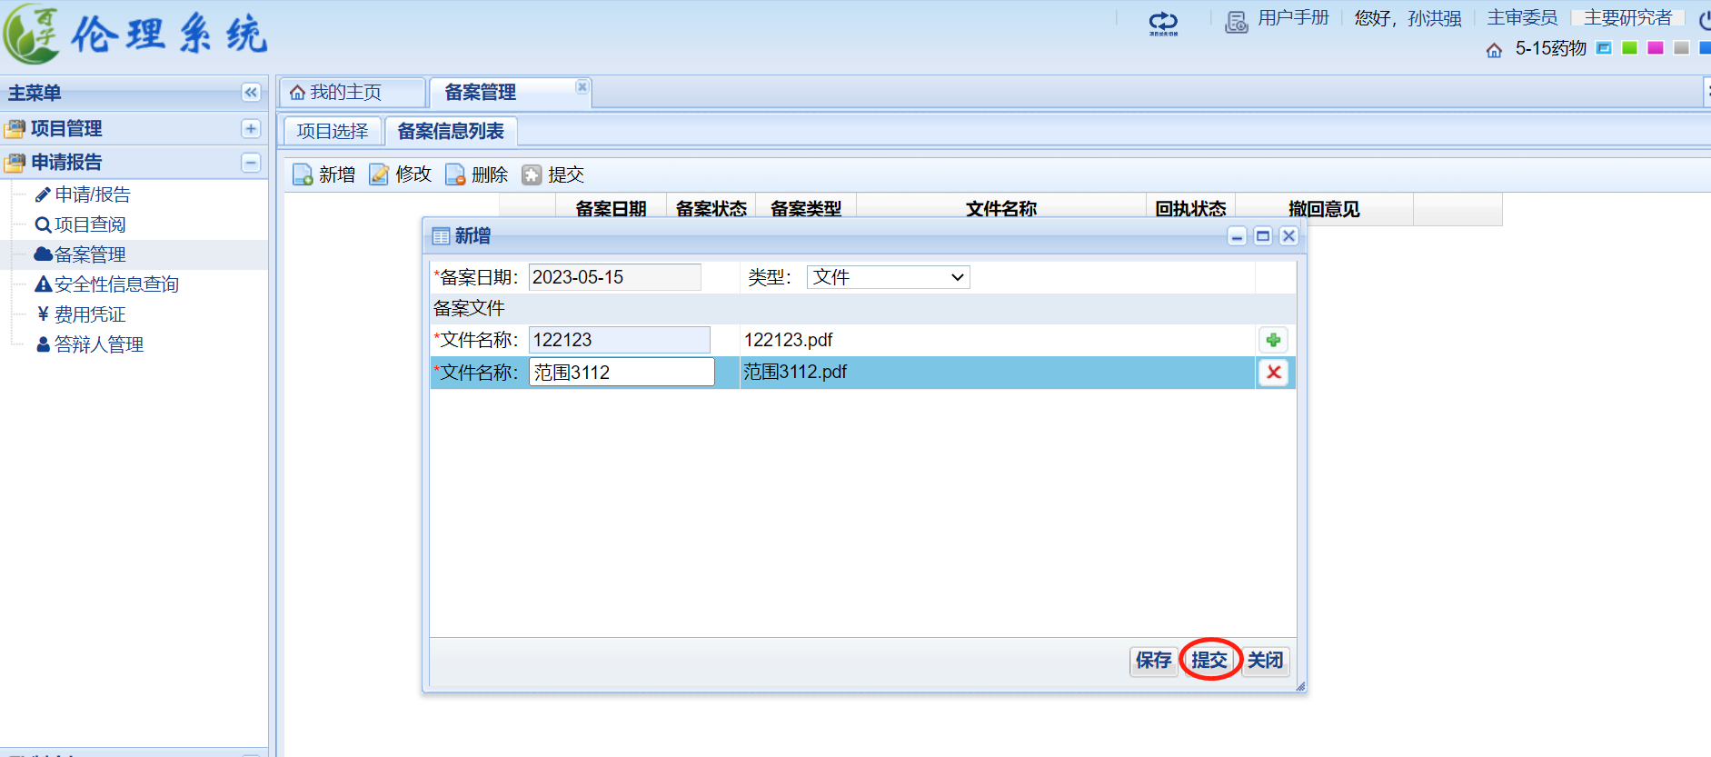

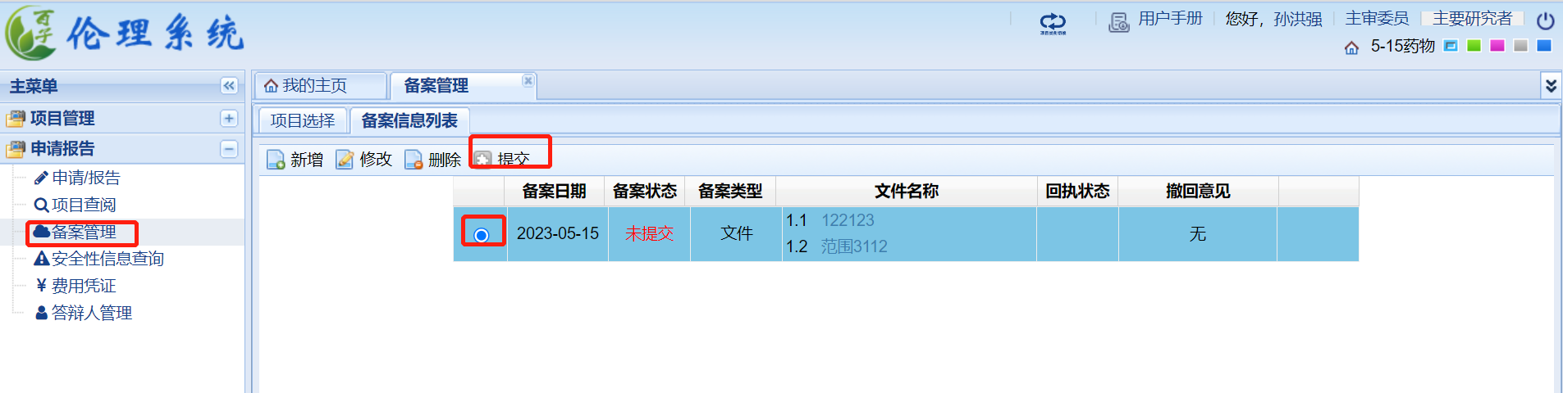

3）查看备案反馈信息

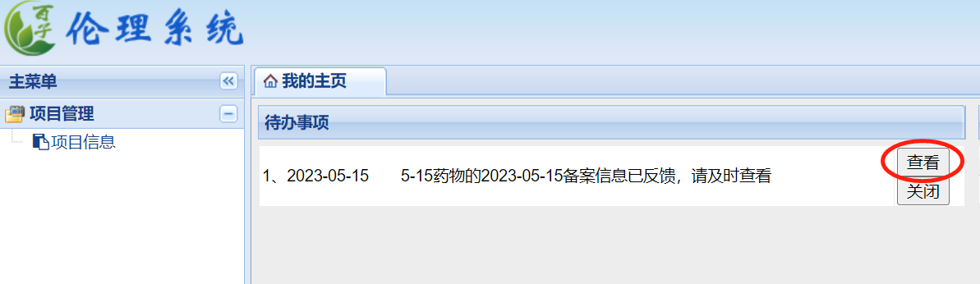

若备案成功，伦理回执提供下载，打印回执和纸质材料递交伦理办公室

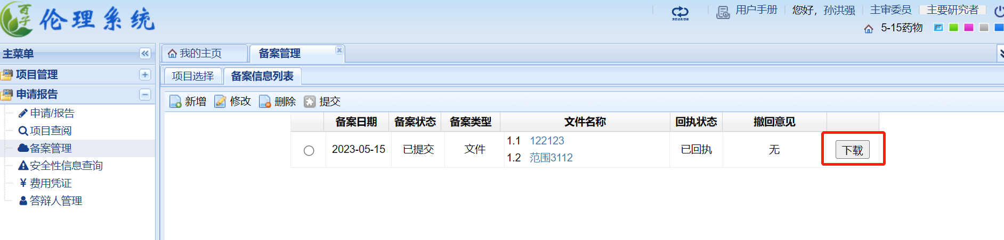

**4）若“撤回意见”一栏有修改意见，请参考具体意见修改备案信息**

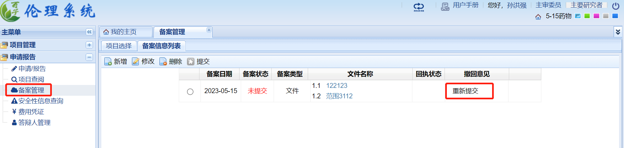

选中备案，点击 “修改”。填写备案信息后，点击 “保存”，再点击“提交”即可。

## 3、安全性信息查询

该功能可以查看您负责的项目中关于严重不良事件报告的信息，获取严重不良事件报告中的关键字予以显示。

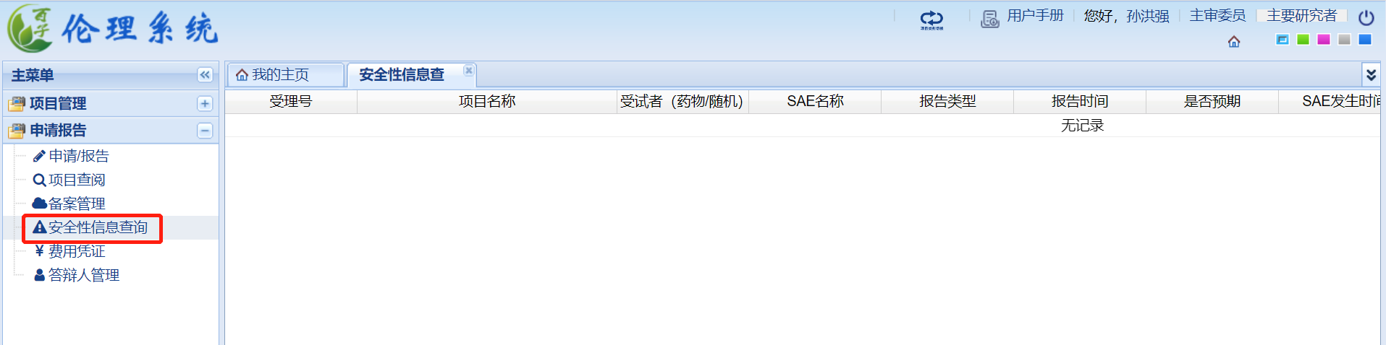

## 4、费用凭证

根据需要选择新增、修改、删除、提交、下载操作，蓝色字体点击可查看内容

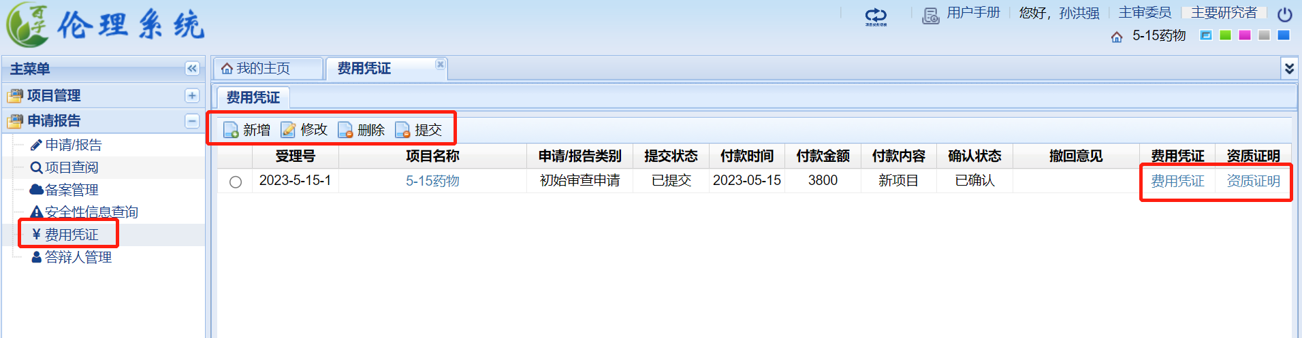

## 5、答辩人管理

根据需要选择新增、修改、删除、提交、下载操作

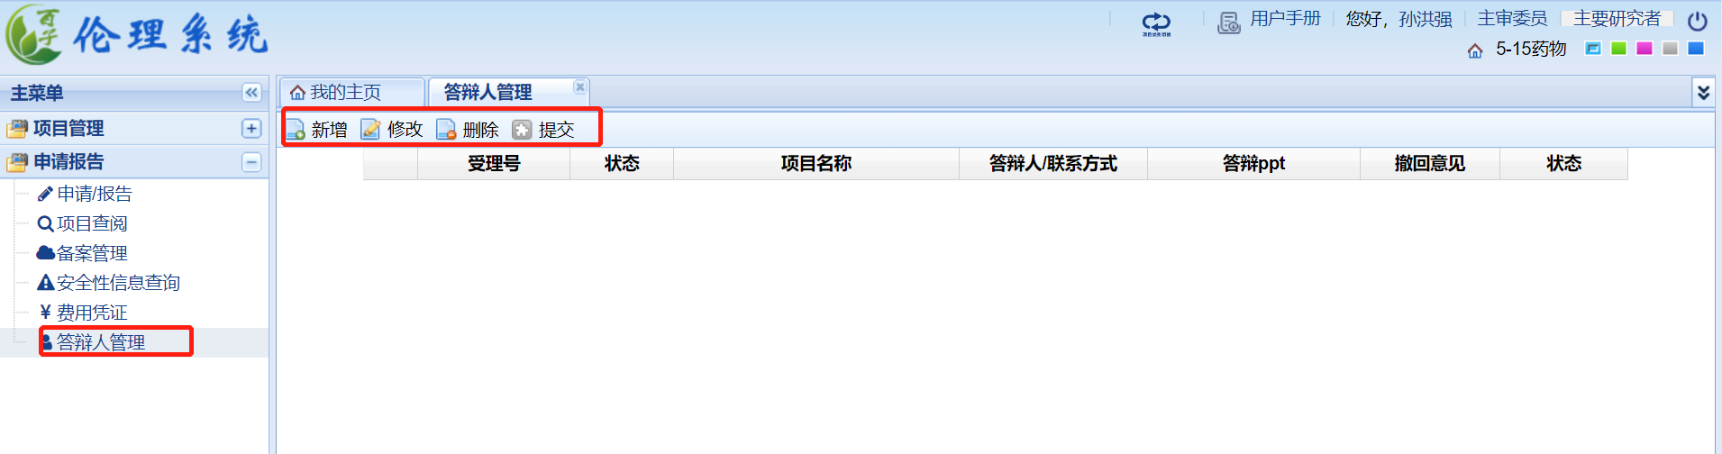

**新增**

点击“新增”，填写答辩信息后点击“保存”，确认无误后点击“提交”即可。

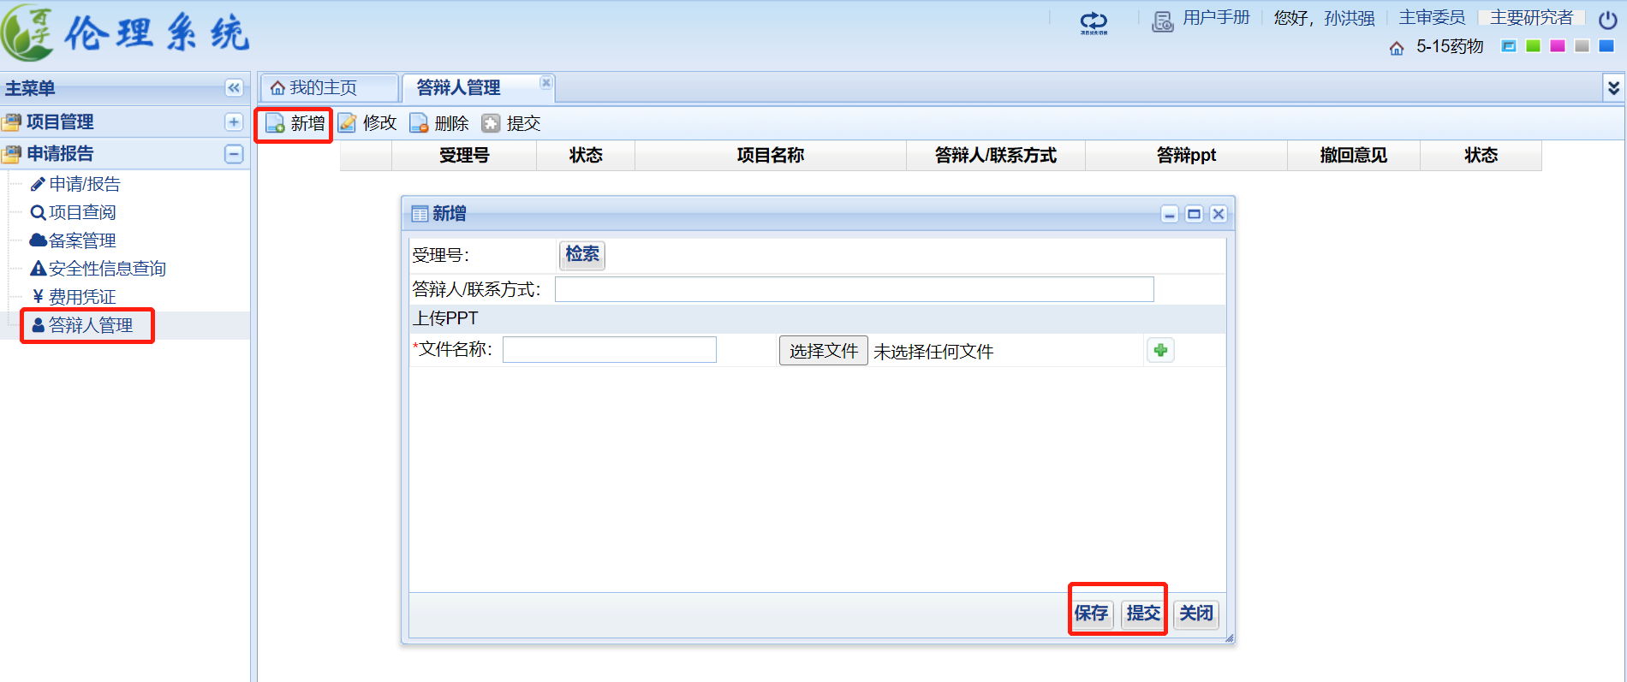

**修改**

选中项目，点击“修改”，完善答辩信息后，依次点击“保存”和“提交”。

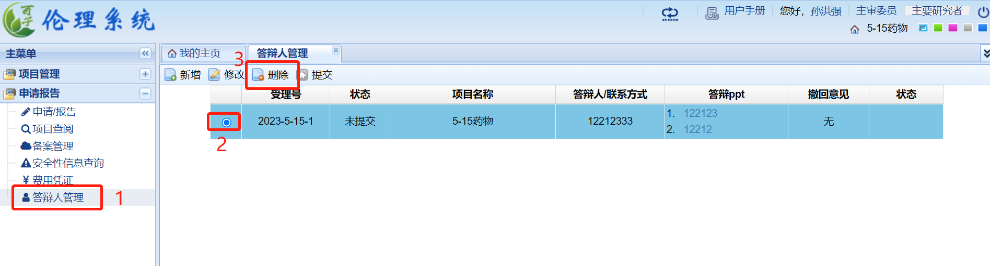

**删除**

选中项目，点击删除

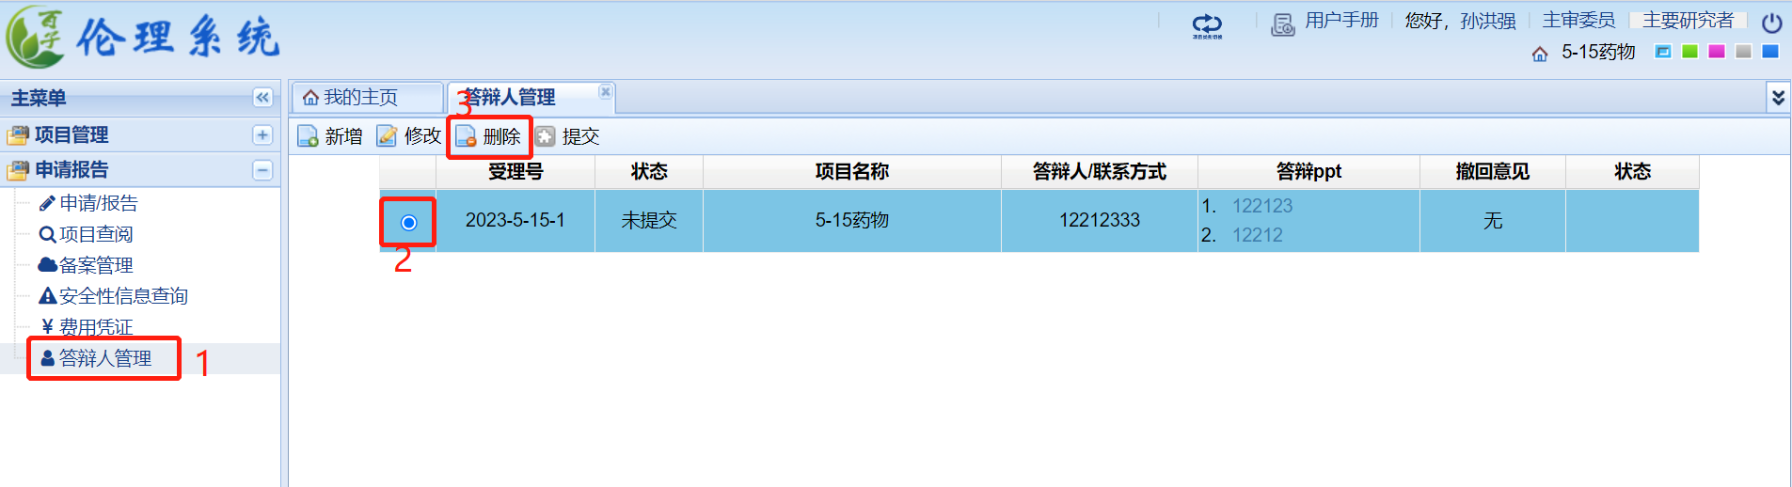

**查看撤回意见**

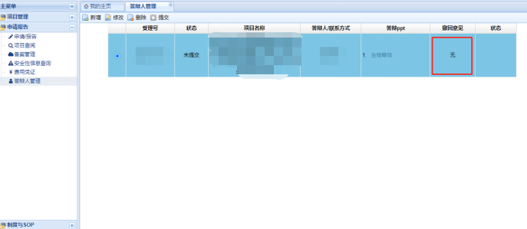

# 九、制度与SOP

点击sop，右边显示具体内容

